CAMPEONATO DE BALEARES INDIVIDUAL DE PESCA SUBMARINA 2018

REGLAMENTO PARTICULAR

1.- El campeonato constará de dos jornadas consecutivas de una duración máxima de cinco horas cada una. La primera jornada se disputará el sábado 26 de mayo y la segunda el domingo 27 de mayo de 2018. Este campeonato es clasificatorio para el Campeonato Nacional de 2018.

1.1.- Si por mal tiempo u otra causa de fuerza mayor debiera suspenderse alguna de las jornadas, total o parcialmente, el campeonato será válido o no a juicio del Jurado de Competición. La suspensión total o parcial será decisión a tomar por el Jurado de Competición antes de iniciarse la prueba y por el Comisario General o por el Director de la Prueba durante el desarrollo de la misma, con el consentimiento expreso del Comisario General.

2.- Pueden participar los 30 primeros clasificados del Campeonato de Mallorca, los 10 primeros clasificados del Campeonato de Menorca y los 10 primeros del Campeonato de Ibiza-Formentera.

3.- La inscripción es gratuita. En la inscripción deben figurar el nombre y apellidos, número de DNI, de licencia federativa y de permiso de pesca. También debe indicarse el nombre apellidos, número de DNI y de licencia federativa del barquero. Todas las embarcaciones deberán llevar una emisora VHF operativa (Real Decreto 62/2008) para recibir las instrucciones oportunas.

3.1. Son los clubes quienes deben solicitar la inscripción de sus respectivos participantes, no aceptándose las inscripciones que hagan los deportistas directamente.

3.2.- Las solicitudes de inscripción deberán enviarse por correo electrónico antes del miércoles 23 de mayo de 2018 a las 20:00 horas, a la siguiente dirección pescasub@fbdas.com

3.2.- Los participantes del Campeonato de Baleares quedarán automáticamente inscritos al Trofeu Fires i Festes de Primavera, Memorial Pep Thomàs, que se celebrará el domingo 27 demayo.

4.- Zonas de competición:
Sin perjuicio de que pueda alterarse el orden por causas climatológicas y/o de fuerza mayor las zonas previstas son las siguientes:

Zona 1 (sábado 24 de junio): De Cala Sa Nau a Cala Murada, según coordenadas y líneas de corte que se adjuntan a continuación.

Zona 2 (domingo 25 de junio): De Cala Murada a Porto Cristo, según coordenadas y líneas de corte que se adjuntan a continuación.

La zona de reserva para los dos días de competición será la comprendida entre el Port dels anglesos y la Colonia de San Pedro en la Bahía de Alcudia. Los detalles de las zonas de reserva para ambos días aparecen descritos en el mapa que se adjunta a continuación.

Zona de reserva

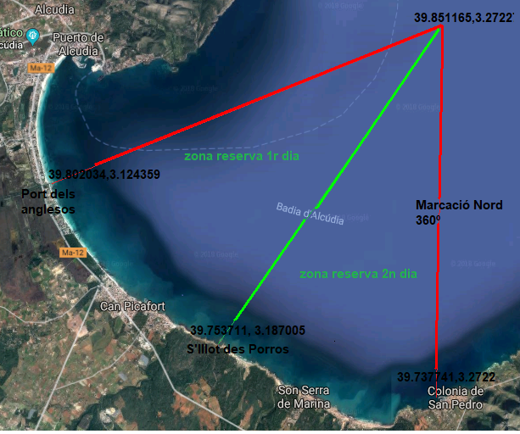

Zona 1

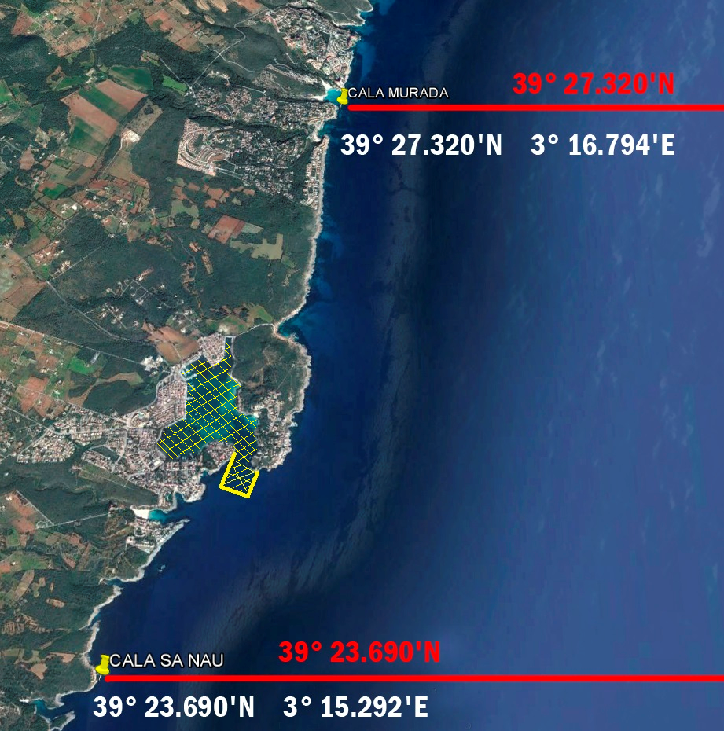

Nota: Queda expresamente prohibida la pesca (durante el ejercicio de la competición) en la zona que aparece señalizada en el mapa en color amarillo. El incumplimiento de la norma por parte de un deportista supondrá su descalificación inmediata.

Zona 2

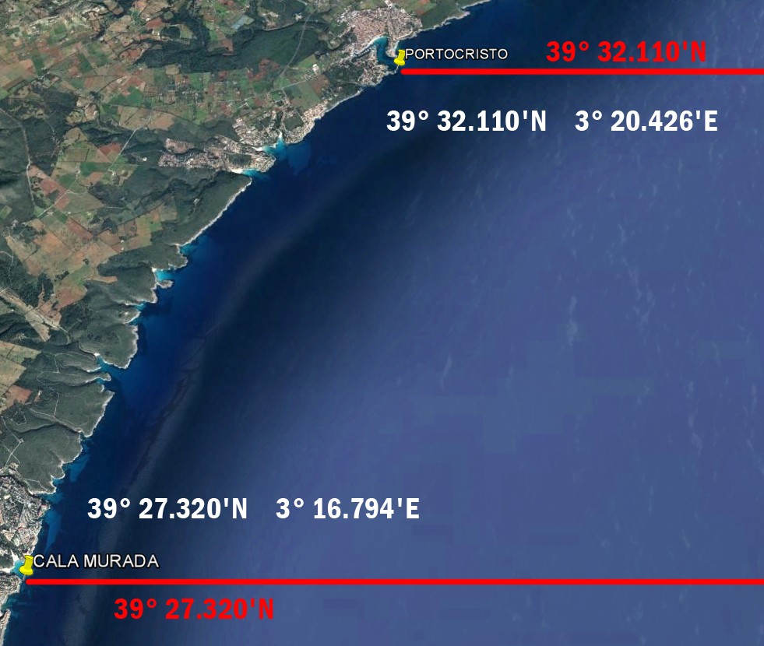

5.- El Comité de Competición estará formado por:

Comisario General Andres Sureda Milan

Comisario General Adjunto Pedro Riera Llompart

Director de Competición Juan Jaime Moya Galmes
Comisario de Competición Juan Francisco Vargas Suarez

Jueces de pesaje Juan Francisco Vargas Suárez
Juán Jaime Moyá Galmés

Jueces de clasificación Antonio Martorell Adrover
Bartomeu Marti Font
Andrés Sureda Milán

Servicios Médicos Bernardo García de la Villa

6.- Conductas sancionables. Además de los motivos de sanción expuestos en el reglamento deportivo, serán sancionables, incluso con la descalificación, todas aquellas conductas incívicas de los participantes en el recinto portuario y/o en las instalaciones donde se haga el pesaje.
6.1.- Se deberá prestar especial cuidado en no entorpecer a los trabajadores y usuarios de las instalaciones portuarias. Se deberán respetar y seguir las instrucciones de los marineros y encargados de las instalaciones portuarias.
6.2.- Está terminantemente prohibido deteriorar, ensuciar o hacer mal uso de las instalaciones portuarias y/o en las que se haga el pesaje.
6.3.- Rogamos discreción a la hora de cambiarse. Está prohibido el exhibicionismo y mostrarse desnudo en las instalaciones portuarias. El incumplimiento de esta norma puede acarrear, a parte de la sanción deportiva, una denuncia penal.

7.- Nota aclaratoria. El cupo de meros es de 3 en total, aunque se tendrán en cuenta las diferentes especies para la bonificación por especie. Las lisas sí cuentan todas como una única especie.

8.- DESARROLLO Y HORARIOS

Como norma general las emisoras de radio de los participantes deberán estar sintonizadas en el canal 12, a no ser que la organización indique otro canal.

- Dissabte dia 26/05/2018 (primera jornada)
- 07:00 Obertura de la rampa de Porto Cristo, (opcionalment es podrà tirar sa barca a Porto Petro)
- 08:45 Concentració de participants (davant sa platja de s’Algar)
- 09:00 Inici de la competició (5 hores)
- 14:00 Finalització de la competició (davant sa platja de s’Algar)
- 14:15 Lliurament de les captures (davant sa platja de s’Algar).
- 15:15 Aperitiu i pesada

- Diumenge dia 27/0572018 (segona jornada del campionat de Balears i Trofeu fires i festes de primavera 2018)
- 07:30 Obertura de la rampa i concentració al Club Nàutic de Porto Cristo
- 08:45 Sortida cap el punt de reunió. (aquest punt es decidirà el mateix dia de la competició)
- 09:00 Inici de la competició (5 hores)
- 14:00 Final de la competició al punt de reunió (aquest punt es decidirà el mateix dia de la competició)
- 14:15 Lliurament de captures (al Club Nàutic de Porto Cristo)
- 15: 30 Dinar de companyonia, pesada, i entrega de trofeus al Restaurant Ca’n Toni de Porto Cristo

